RELATÓRIO: PROGRAMAÇÃO ORIENTADA A OBJETOS EM C++
1. INTRODUÇÃO E CONTEXTO HISTÓRICO
A linguagem C++ surgiu da necessidade de Bjarne Stroustrup, no Bell Labs (AT&T) em Nova Jersey, de criar uma ferramenta que suportasse a complexidade de sistemas distribuídos. A visão do criador para o projeto era clara: "Eu queria construir um sistema multi-computador com um sistema de comunicação".
A grande inovação foi a Síntese de Paradigmas: o C++ foi projetado para ser uma evolução do C, integrando os conceitos de classes da linguagem Simula em uma base de alta performance. Essa estrutura é dividida em duas camadas fundamentais:
- Camada de Abstração (Simula): Fornece a organização de sistemas complexos via objetos.
- Camada de Eficiência (C): Garante a execução próxima ao hardware e alta velocidade.
CRONOLOGIA DE EVOLUÇÃO E PADRONIZAÇÃO
Ano | Marco Histórico | Impacto na Linguagem
1979 | "C with Classes" | Início do projeto unindo a eficiência do C com a organização do Simula.
1983 | O Batismo (C++) | Rick Mascitti sugere o nome usando o operador de incremento (evolução do C).
1985 | Lançamento Comercial | Publicação do livro de referência e do compilador Cfront.
1989 | Comitê de Padronização | Início dos esforços conjuntos ANSI e ISO para criar um padrão universal.
1998 | ISO C++98 | Ratificação do primeiro padrão internacional oficial da linguagem.
Essa evolução é regida pelo Zero-overhead principle (princípio do custo zero), que garante que o programador possa utilizar os pilares da POO sem sofrer perdas de desempenho desnecessárias, mantendo a eficiência de execução exigida por sistemas críticos.
2. APLICABILIDADE
Devido ao seu alto desempenho e controle refinado de memória, o C++ é a escolha predominante em cenários críticos. Na infraestrutura global, a linguagem é usada na base de Sistemas Operacionais (núcleos do Windows, macOS e Linux), Finanças de Alta Frequência (sistemas de trading que operam em microssegundos) e Sistemas Embarcados (carros autônomos e dispositivos médicos). A análise técnica de seu vasto ecossistema revela como as ferramentas utilizam os pilares da Orientação a Objetos para resolver problemas complexos em diferentes indústrias.
DOMÍNIOS E ECOSSISTEMA DE FRAMEWORKS
Setor de Atuação | Frameworks Líderes | Características Técnicas e Uso da POO
Interfaces Gráficas (GUI) | Qt (v6.11)  wxWidgets (v3.2.10) | O Qt é um framework multiplataforma completo. Ele exemplifica o pilar da Herança, onde todos os componentes visuais (botões, janelas) derivam de classes base robustas. O wxWidgets utiliza componentes nativos do SO, oferecendo alta estabilidade.
Motores de Jogos (Engines) | Unreal Engine (v5.7)  Godot Engine (v4.6.2) | A Unreal Engine domina o mercado AAA combinando herança complexa em C++ com "Blueprints" (um sistema visual que encapsula código C++ em blocos lógicos). O Godot possui seu núcleo escrito em C++, demonstrando extrema flexibilidade arquitetural e forte Abstração.
Back-end Web e Redes | Boost.Asio  Drogon (v1.9.12) | O Drogon é um framework focado em alto desempenho para APIs web. O Boost.Asio fornece a base para operações de I/O Assíncrono (capacidade de processar múltiplas requisições de rede simultaneamente sem travar o sistema), exigindo manipulação avançada de polimorfismo.
Machine Learning (IA) | TensorFlow (C++ API)  PyTorch (LibTorch) | O processamento matemático pesado de redes neurais roda em C++ para garantir máxima performance no hardware (CPU/GPU). Eles utilizam o Encapsulamento estrito para esconder a complexidade dos cálculos das interfaces simplificadas em Python.
Persistência de Dados | ODB  SOCI | O ODB é uma ferramenta ORM (Object-Relational Mapping). Na prática, ele aplica o encapsulamento para converter tabelas de bancos de dados relacionais diretamente em objetos (classes) C++. O SOCI faz um mapeamento similar, permitindo forte Abstração sobre diversos bancos (MySQL, PostgreSQL).
Qualidade e Testes | Google Test (gtest)  Catch2 (v3.14.0) | Essenciais para a indústria, garantem que as classes funcionem corretamente. Utilizam Polimorfismo dinâmico massivamente. O Google Test oferece "fixtures" (ambientes isolados que preparam objetos C++ antes da execução dos testes).

3. MAPEAMENTO DOS PILARES: C++ VS C#
Embora o C# tenha herdado grande parte da sua sintaxe da família C, a implementação dos pilares da Orientação a Objetos diverge profundamente devido aos objetivos de cada ecossistema. O C++ foca no desempenho bruto e no controle manual do hardware, enquanto o C# prioriza a produtividade corporativa através da CLR (Common Language Runtime), a máquina virtual do .NET que gerencia a execução e a segurança do código em segundo plano.
COMPARATIVO DE IMPLEMENTAÇÃO
Pilar da POO | Implementação em C++ | Implementação em C#
Abstração | Baseada em Funções Virtuais  Puras (ex: virtual void func() =  0;). Não existe a palavra-chave  estrita interface. | Utiliza palavras-chave explícitas nativas: interface e abstract class.
Encapsulamento | Modificadores funcionam como  rótulos de bloco de escopo  (ex: public:). Fomenta a criação  estruturada de getters e setters  manuais. | Modificadores são aplicados membro a membro. Utiliza Properties nativas ({ get; set; }) para simplificar o acesso.
Herança | Suporta Herança Múltipla de  classes (permite derivar de  várias classes  simultaneamente). | Suporta apenas Herança Simples de classes, mas permite assinatura de múltiplas interfaces.
Polimorfismo | O despacho dinâmico exige o  uso de ponteiros (*) ou  referências (&) na classe base  para funcionar em tempo de  execução. | O despacho é gerenciado  nativamente. O uso da  palavra-chave override na  classe filha é obrigatório.

3.1 Diferenças de Arquitetura e Execução
3.1.1 O Gerenciamento de Memória (Automático vs. Manual)
No C#, existe o Garbage Collector, um processo em segundo plano que identifica objetos sem referência e libera a memória automaticamente. Isso evita falhas, mas gera um custo de processamento imprevisível.
No C++, segue-se o princípio do RAII (Resource Acquisition Is Initialization). A regra arquitetural define que o controle da memória é estritamente do programador. A alocação de memória exige a contrapartida da liberação através de um Destrutor (método invocado no fim da vida útil do objeto). Para modernizar e garantir segurança, o ecossistema C++ atual adota Smart Pointers, que gerenciam a destruição dos dados autonomamente ao saírem de escopo.
3.1.2 O Conflito da Herança (O Problema do Diamante)
Quando uma classe derivada herda de duas classes base que, por sua vez, compartilham a mesma superclasse (formando um losango hierárquico), o compilador sofre de ambiguidade estrutural. Isso é o Problema do Diamante.
O C# evita essa falha proibindo a herança múltipla de classes. Já o C++ permite a herança múltipla, mas soluciona a ambiguidade exigindo o uso da Herança Virtual, uma técnica que garante em tempo de compilação que apenas uma instância da superclasse original seja mantida na memória.
3.1.3 Velocidade vs Flexibilidade (O uso da VTable)
O C++ é altamente veloz pois prioriza a resolução de chamadas durante a compilação (Early Binding). Contudo, o Polimorfismo exige decisões em tempo de execução. Para solucionar isso sem ferir a performance, o C++ implementa a VTable (Tabela Virtual): uma matriz leve de ponteiros de função que o sistema consulta rapidamente para determinar qual método sobrescrito invocar.
No C#, esse processo de despacho dinâmico é inteiramente abstraído e gerenciado pela máquina virtual (CLR), resultando em um desenvolvimento mais seguro, porém com um custo computacional atrelado ao ambiente gerenciado.

4. EXEMPLO DE APLICAÇÃO
4.1 Modelagem do Sistema (Diagrama UML)
O sistema desenvolvido simula uma Gestão de Frota, onde diferentes tipos de transporte calculam os seus custos de forma independente. O diagrama abaixo representa o relacionamento "É-UM" (Herança) entre as entidades.
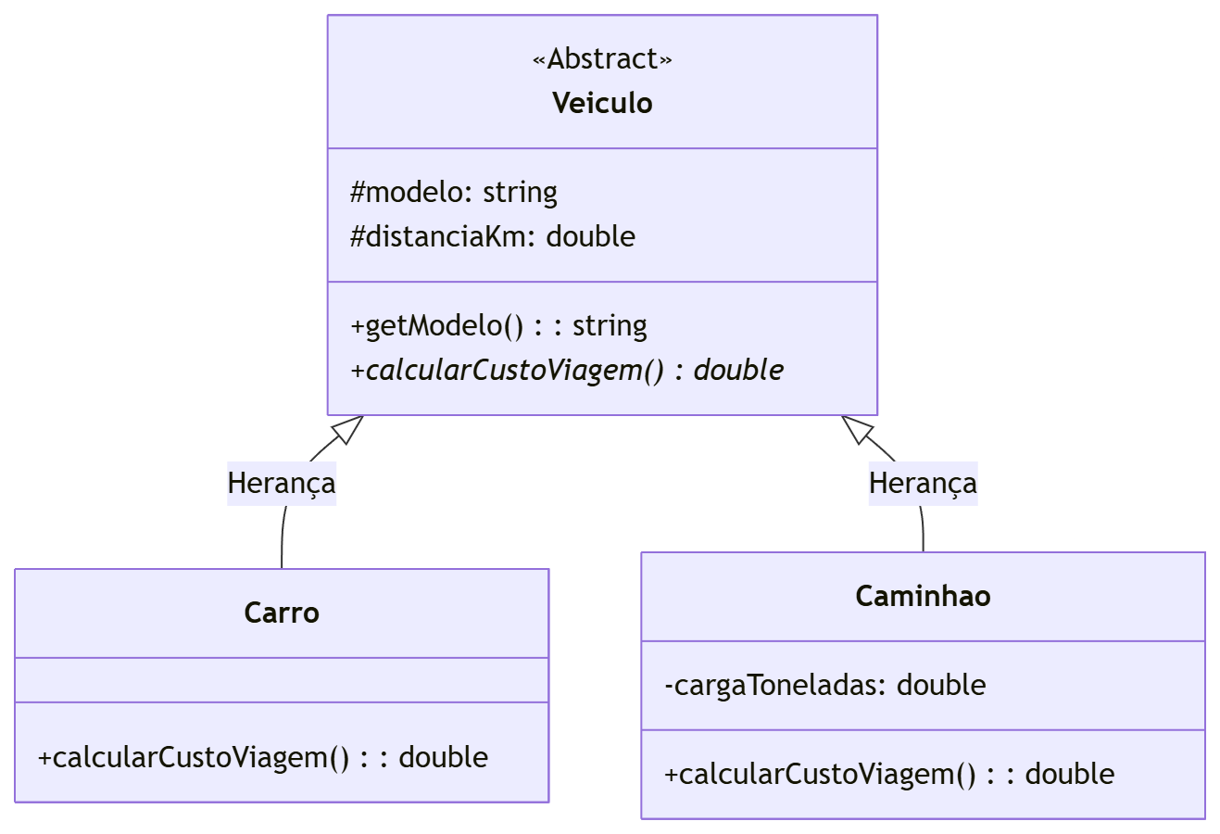
4.2 Código-Fonte (C++)
O código abaixo implementa a lógica de gestão de frota utilizando os pilares da Orientação a Objetos e seguindo boas práticas de organização.
#include <iostream>
#include <string>
#include <iomanip> // Para formatar as casas decimais

using namespace std;

// 1. ABSTRAÇÃO: Classe base que define o molde para qualquer veículo
class Veiculo
{
protected:
string modelo;
double distanciaKm;

public:
Veiculo(string mod, double dist) : modelo(mod), distanciaKm(dist) {}

// Destrutor Virtual: Garante a limpeza correta de memória das classes filhas
virtual ~Veiculo() {}

string getModelo() const
{
return modelo;
}

// Função Virtual Pura: Torna a classe abstrata
virtual double calcularCustoViagem() = 0;
};

// 2. HERANÇA: Carro estende as funcionalidades de Veiculo
class Carro : public Veiculo
{
public:
Carro(string mod, double dist) : Veiculo(mod, dist) {}

// 3. POLIMORFISMO: Implementação específica para carros
double calcularCustoViagem() override
{
return distanciaKm * 0.95; // Custo fixo por KM
}
};

// 2. HERANÇA: Caminhao estende Veiculo e adiciona novos atributos
class Caminhao : public Veiculo
{
private:
double cargaToneladas;

public:
Caminhao(string mod, double dist, double carga)
: Veiculo(mod, dist), cargaToneladas(carga) {}

// 3. POLIMORFISMO: Cálculo que considera o peso da carga
double calcularCustoViagem() override
{
return (distanciaKm * 3.80) + (cargaToneladas * 60.0);
}
};

// FUNÇÃO AUXILIAR PARA DEMONSTRAR O POLIMORFISMO
// Recebe um ponteiro para a classe base (Veiculo), mas executa o código da classe filha.
void exibirRelatorio(Veiculo* v)
{
cout << "Veiculo: " << v->getModelo()
<< " | Custo Total: R$ " << v->calcularCustoViagem() << endl;
}

int main()
{
double distCarro, distCaminhao, pesoCarga;

cout << "### Sistema de Gestao de Frota POO ###" << endl;

// ENTRADA DE DADOS
cout << "Distancia percorrida pelo Carro (km): ";
cin >> distCarro;

cout << "Distancia percorrida pelo Caminhao (km): ";
cin >> distCaminhao;
cout << "Peso da carga do Caminhao (toneladas): ";
cin >> pesoCarga;

// Instanciação manual dos objetos usando ponteiros
Veiculo* meuCarro = new Carro("Sedan Executivo", distCarro);
Veiculo* meuCaminhao = new Caminhao("Volvo FH", distCaminhao, pesoCarga);

cout << fixed << setprecision(2);
cout << "\n--- Relatorio de Custos de Viagem ---" << endl;

// 4. APLICAÇÃO DO POLIMORFISMO
// A mesma função comporta-se de maneira diferente consoante o objeto passado
exibirRelatorio(meuCarro);
exibirRelatorio(meuCaminhao);

// Libertação manual de memória (Gestão de Recursos em C++)
delete meuCarro;
delete meuCaminhao;
return 0;
}

4.3 Instruções para Execução
- Recursos: O sistema é executado de forma nativa pelo sistema operacional, não dependendo de máquinas virtuais externas.
- Ferramentas: Para compilar e rodar o projeto, recomenda-se a IDE Code::Blocks com o compilador GCC/MinGW integrado.
- Procedimento: Basta abrir o arquivo .cpp no Code::Blocks e utilizar o comando Build and Run (F9).
4.4 Explicação do Sistema, Entrada e Saída
- Explicação: O sistema solicita distância e carga no console e instancia dois veículos usando alocação dinâmica. A função exibirRelatorio trata ambos como Veiculo. Ao chamar calcularCustoViagem(), o método da classe filha correspondente é executado (polimorfismo). Ao final, a memória é liberada com delete.
- Entrada Desejada: Inserção manual de valores via teclado. Para este exemplo: 100 para a distância do carro, 100 para a distância do caminhão e 10 para o peso da carga.

- Saída Esperada no Console:
### Sistema de Gestao de Frota POO ###
Distancia percorrida pelo Carro (km): 100
Distancia percorrida pelo Caminhao (km): 100
Peso da carga do Caminhao (toneladas): 10

--- Relatorio de Custos de Viagem ---
Veiculo: Sedan Executivo | Custo Total: R$ 95.00
Veiculo: Volvo FH | Custo Total: R$ 980.00

5. REFERÊNCIAS
- Stroustrup, Bjarne. The Design and Evolution of C++. Addison-Wesley, 1994.
- Stroustrup, Bjarne. The C++ Programming Language. 4ª Edição. Addison-Wesley, 2013.
- ISO/IEC 14882. Programming languages — C++. Organização Internacional de Normalização (ISO) e Comissão Eletrotécnica Internacional (IEC).
- Lion, D. Why JavaScript and Python are 8x and 29x slower than C++. USENIX, 2022.
- Chou, L. A comparison of C++, Java and Python. OAKTrust, Texas A&M University, 1997.
- Fourment, M. A comparison of common programming languages used in bioinformatics. PMC, 2008.

